Состоялось заседание Общественного совета при Карельском УФАС России

10 декабря 2021 года состоялось заключительное в текущем году открытое расширенное заседание Общественного совета при Карельском УФАС России.

Заседание прошло в формате проведения публичных обсуждений правоприменительной практики антимонопольного законодательства, в онлайн-режиме (в связи с необходимостью соблюдения санитарно-эпидемиологических мер по противодействию распространению новой коронавирусной инфекции COVID-19) c трансляцией на канале YouTube.

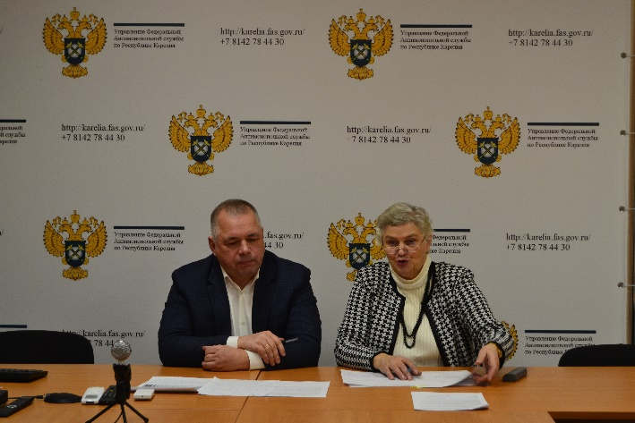

Заседание Общественного совета началось с выступления руководителя Карельского УФАС России Артура Пряхина, который сообщил об итогах деятельности Управления за 2021 год, ознакомил со статистикой дел, рассмотренных антимонопольным ведомством, рассказал о наиболее значимых и интересных делах, рассмотренных региональным антимонопольным органом в ушедшем году.

«За 11 месяцев 2021 года поступило 1014 заявлений и обращений по основным направлениям деятельности Управления. Вынесено 183 постановления о наложении административных штрафов на общую сумму 22 789,6 тыс. руб., из них уплачено – 19 708,09 тыс.руб.
Вынесено 13 предупреждений о прекращении нарушения антимонопольного законодательства, из них исполнено - 9 (4 - в стадии исполнения).
По направлениям антимонопольного контроля и контроля за размещением государственных заказов, Карельским УФАС России также выдано 13 предписаний субъектам контроля, все исполнены. Рассмотрено 210 обращений о включении в РНП (включено – 71)», - рассказал участникам трансляции Артур Пряхин.
Глава территориального антимонопольного органа сообщил о проводимых мероприятиях в рамках реализации нового Национального плана («дорожной карты») развития конкуренции в Российской Федерации на 2021-2025 годы, утвержденного распоряжением Правительства Российской Федерации от 02.09.2021 №2424-р*, озвучены главные цели и задачи программного документа, а также приоритетные направления для развития конкуренции в экономике.
Вопросы регулирования законодательства о недобросовестной конкуренции и рекламе были раскрыты в выступлении начальника отдела антимонопольного контроля хозяйствующих субъектов, недобросовестной конкуренции и рекламы Галины Грущаковой, которая рассказала о наиболее частых нарушениях, рассматриваемых профильным отделом в 2021 году.
Заместитель руководителя управления – начальник отдела контроля органов власти и закупок Михаил Петров подробно остановился на изменениях в Закон о контрактной системе, вступающих в силу с 1 января 2022 года.
Далее слово было предоставлено председателю Общественного совета при Карельском УФАС России, члену Отделения общероссийской организации малого и среднего предпринимательства «Опора России» Нине Швец.

Была озвучена информация о деятельности органа общественного контроля при Управлении за уходящих год, план работы Общественного совета на 2022 год.

Она отметила, что члены Совета готовы активно взаимодействовать с антимонопольной службой для решения вопросов в преодолении административных барьеров, препятствующих развитию деловой активности бизнеса и конкуренции.

«Совет достаточно высоко оценивает деятельность Карельского УФАС России и отмечает не только реальные результаты работы и эффективность, но и возросшую открытость антимонопольной службы», - сказала Нина Швец.
Руководитель Карельской антимонопольной службы, в свою очередь, выразил благодарность членам Совета за плодотворное сотрудничество и отметил огромную значимость этой работы для формирования правового поля в сфере антимонопольного регулирования и создания необходимых условий для защиты и развития конкурентной среды в регионе.
«Осуществление общественного контроля, решение конкретных проблем граждан и общества является целями совместной деятельности Управления и Совета. Мы и дальше будет выстраивать системное и совместное взаимодействие для достижения качественных показателей результативности», - подчеркнул глава ведомства Артур Пряхин.

С материалами по деятельности Совета можно ознакомиться на сайте Карельского УФАС России в разделе Общественный совет.
* Национальный план («дорожная карта») развития конкуренции в Российской Федерации на 2021-2025 годы, утвержденный распоряжением Правительства Российской Федерации от 02.09.2021 №2424-р
Указ Президента Российской Федерации от 21.12.2017 № 618 "Об основных направлениях государственной политики по развитию конкуренции"

